1. 背景與動機

* 1. 簡介

根據世新大學民調中心調查超過一千名年滿20歲以上的年輕族群，結果發現有60%左右的年輕人覺得自己活得並不快樂，只有23%認為自己是快樂的，原因有很多，現代人生活步調緊湊，經濟、課業壓力等現實問題常逼得他們喘不過氣，有人面對這樣日復一日、年復一年的生活感到厭倦，甚至開始思考他們是為了什麼而努力、為了誰而如此拼命。德國詩人里爾克曾經說過：「旅行只有一種，即是走入你自己的內在之旅。」，越來越多年輕人選擇透過旅行來找回他們心中最原始的自己並在其中尋找生命的意義。對於只有滿心熱血、精力充沛卻缺乏經濟基礎的他們而言，打工換宿是一種既能節省開銷，又能發揮所長同時換取快樂的旅遊方式。

打工換宿是學生以勞動、專業技能和特殊才藝來換取免費食宿或者金錢，時間短至兩個星期，長至兩個月都有，相較於一般的旅遊，這種方式更能讓旅人深入體會各地的風俗民情和特色景點。這種風氣從國外興起，主要目的是希望旅人通過在當地工作和深度旅遊的經驗，真正融入在地生活並與當地人及其他旅人成為朋友，除此之外，學生們之間也常互相交流，分享自身換宿經驗與私房景點，並結伴出遊、培養深厚友誼，換宿結束後，人們常常可以獲得與自身年齡和興趣相符的朋友。

台灣本島和四周離島都擁有豐富多樣的天然景觀，在寒暑假的旅遊旺季，不管是國外的旅人或是本國的遊客，各地的知名旅遊景點都會充滿人潮，而提供旅客休憩的民宿也常因此應接不暇，打工換宿成了民宿主的最佳解決方案，凡是處理房務、接待客人、製作餐點都能讓有相關技能的學生處理，大大減少了民宿主的壓力，而民宿主也只需提供食宿和少量的零用金，相反的，學生一天工作時數大約4至6小時，剩餘的空閒時間則可以到當地或附近景點深入旅遊，放鬆心情，兩者各取所需，互惠互利。

如今在台灣，打工換宿已漸漸在台灣年輕人間掀起一股風潮，目前台灣某知名打工換宿社團人數，人數已達數十萬之多，由此可見對於此活動的需求是相當可觀的，除了學生之外，也有許多期望利用長假或工作轉換期間沉澱心情的社會人士加入，但目前只有一個打工換宿網站和臉書社團可以做為民宿主和學生們之間溝通的管道，為此我們期望開發一個手機應用程式作為媒合兩者的工具，並提供雙方各自所需的所有資訊，以利學生找到一個更好的換宿環境，而民宿主也可以雇用到一個符合需求的學生。

* 1. 問題與機會

為了了解「一家順順」的市場定位及相關打工換宿的發展戰略，我們對此APP進行深入全面的分析（SWOT）以及競爭優勢的定位，如表1-2-1。

|  |  |
| --- | --- |
| ▼ 表1-2-1 SWOT分析 | |
| 優勢(Strengths) | 劣勢(Weaknesses) |
| 1. 快速篩選工作和人才 2. 線上與民宿主溝通 3. 合法民宿驗證 4. 即時掌控工作進度 5. 分享換宿心得 6. 收藏換宿 | 1. 使用人數較少 2. 部分功能和FB換宿社團衝突 3. 無法辨別民宿主照片真偽 |
| 機會(Opportunities) | 威脅(Threat) |
| 1. 打工換宿人數眾多 2. 目前市面上無此類型APP 3. 換宿心得可分享至社群平台 4. 可以鎖定換宿區域 | 1. 學生較熟悉FB換宿社團 |

在經過SWOT分析後，我們進而使用USED技巧來產出解決方案，方案如下：

U、如何善用每個優勢：

1. 盡量簡化篩選流程，並將最常被選用的條件置頂，節省使用者的選取時間，進而篩選效率。
2. 確保民宿主與學生間的連線穩定，並增加常用問候語標籤供雙方點選，節省打字時間。
3. 除了合法民宿外，也提供評分優良的民宿較高的被搜尋優先權。
4. 將工作進度畫面設計為簡而易懂的進度條，讓學生和民宿主在工作時方便即時確認。
5. 設立獎勵機制來鼓勵學生積極分享換宿心得，以提供其他學生豐富的換宿心得文。
6. 學生可以將有興趣的換宿收藏起來，自行比對選出最適合的換宿工作。

S、如何停止每個劣勢：

1. 在FB各換宿社團宣傳亦或是至全台各大專院校發放問卷，並藉機推廣此APP，增加使用人數。
2. 凸顯並加強FB社團所不能提供的功能，增加使用黏著度。
3. 透過評論功能，我們能集結大眾的意見，讓使用者了解該民宿照片和資訊的真實性。

E、如何成就每個機會：

1. 已此APP的可靠性和功能性，盡可能地吸引最多的打工換宿者。
2. 此APP可成為打工換宿APP的領頭羊，吸引手機平台的使用者。
3. 透過分享社群機制，可以增加APP的曝光度，讓更多年輕族群認識。
4. 鎖定特定換宿區域，進而達到促進當地地區觀光的效果。

D、如何抵禦每個威脅：

1. 盡可能地強化APP的功能並新增FB換宿社團所無法提供的功能。

* 1. 相關系統探討

經過本組多方搜尋和比對，發現與打工換宿相關的網站和FB社團寥寥可數，而目前更是沒有相關的APP，以下是針對相關的社團和網站所做的功能特色說明和比較。

1. KiTaiwan-打工換宿遊台灣

KiTaiwan是一個換宿媒合網站，整合全台換宿工作，縮短旅友尋找工作的時間，並具有不透漏隱私的交談平台，民宿主和學生們可透過網站，他們還與全台各協會和機構合作，提供平台更多的換宿機會。

1. FB換宿社團（打工換宿．背包環島）

此為台灣最大的FB打工換宿社團，學生們可在社團貼文，提供個人資訊，而雇主可以張貼換宿機會，雙方皆透過FB聯絡相關事宜，而學生也會在社團分享換宿經驗。

1. Couch Surfing 沙發衝浪

是一個旨在幫助旅行者與當地人建立聯繫的國際性非營利網路，旅人在異地旅遊時，可透過網站來尋找當地會員提供的沙發或床作為免費住宿，而旅人可透過分享旅行故事、幫忙料理、繪畫、演奏樂器、甚至是提供勞力來當作回饋，藉此也達到了文化交流的目的。

▼ 表 1-3-1 相關系統探討表

|  |  |  |  |  |
| --- | --- | --- | --- | --- |
| 相關網站  特色 | 一家順順 | FB換宿社團 | KiTaiwan | Couch Surfing |
| 快速篩選工作和人才 |  |  | ● |  |
| 線上溝通 |  | ● | ● | ● |
| 即時掌控工作進度 |  |  |  |  |
| 換宿心得分享 |  | ● | ● | ● |
| 免費刊登 |  | ● | ● | ● |
| 安心審核民宿 |  |  |  | ● |
| 快速履歷 |  |  | ● |  |
| 合法民宿驗證 |  |  |  |  |

第二章　系統目標與預期成果

2-1 系統目標

目前臺灣打工換宿在年輕族群中算是相當熱門的，但由於提供換宿的民宿通常都位於鄉下或是離島地區，換宿社團或網站所刊登的資訊也未必與實際相符，對於學生們而言，決定到某間民宿打工換宿其實算是一件賭注，所有事情要去了才可以確定。然而，對於民宿主而言，學生所投的履歷，或是其過去的換宿經驗，也是充滿了未知數。

為此，本專題的目標是希望『一家順順』一個媒合學生及民宿主即時溝通的平台，能使雙方得到最正確和即時的資訊，讓就算是沒有經驗的學生們，也能夠透過平台瞭解打工換宿的精神，以及相關資訊，除此之外學生可以在此平台獲取關於民宿的所有資訊與其他學生的評論和評價，更可以透過閱覽其他學生所撰寫的心得文章，來對該民宿和環境有更深的了解，不會再對民宿一無所知，而我們也要求民宿主上傳其營業登記證明，由後端利用政府提供合法民宿的OpenData來加以審核，以確保學生們的安全與保障。

而民宿主可以透過手機APP即時刊登換宿缺額，並設立專業技能篩選您要的人才，即時閱覽學生的履歷和個人評價，隨時隨地讓您找到合適人才。透過工作排程功能，讓『一家順順』就像是個虛擬秘書，隨時為民宿主掌握工作進度。

|  |  |  |  |
| --- | --- | --- | --- |
| 尋找換宿 | 所有評論 | 上傳營業登記證明 | 工作排程 |
|  |  |  |  |

▲ 圖 2-1-1 系統介面圖

2-2 預期成果

* 能與台灣所有合法民宿合作
* 加強打工換宿的風氣
* 間接發展在地觀光
* 成為打工換宿主流應用程式
* 人性化使用者界面，增加使用意願
* 提供學生們與民宿主雙方最正確的資訊
* 民宿主能及時掌控學生工作進度

為了提供更多優良合法的民宿，『一家順順』將加入完善的商業制度及會員機制，促進商業流動，並延長『一家順順』的永續發展。如圖2-2-1

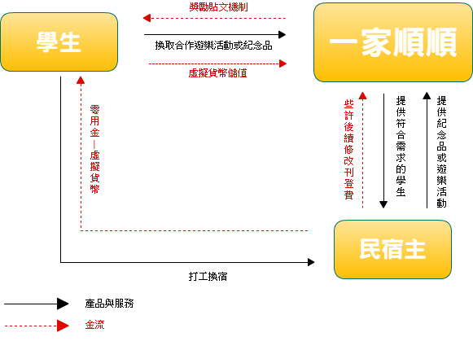

▲ 圖 2-1-2 商業模式圖

當民宿主需要換宿學生時，可以透過刊登資訊功能，列出民宿資訊和工作內容，供學生搜尋，而對於民宿主而言，第一次的刊登都是免費的，之後開始須收取刊登費用，而民宿主可以刊登圖片和文字內容，一次刊登僅限上傳3張照片，若須上傳超過3張也以一張為單位收取費用。

這些收取的部分費用可用來獎勵踴躍分享換宿心得的學生，學生的個人頁面會有我的錢包功能，可以用來查看打工換宿後的零用金(虛擬貨幣)，除了現有的虛擬貨幣也可以進行線上儲值，學生可利用虛擬貨幣與有和本APP合作的民宿兌換紀念品或是特定遊樂活動，例如:水上遊樂設施等…。

第三章　系統規格

3-1 系統架構

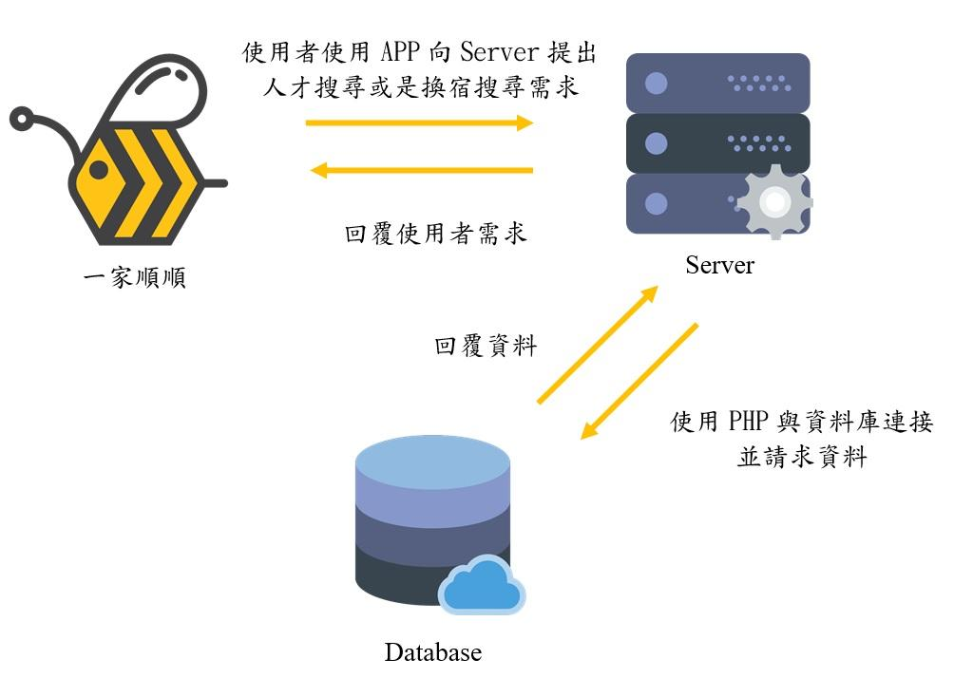

▲ 圖 3-1-1 系統架構圖

3-2 系統軟、硬體需求與技術平台

▼ 表 3-2-1 系統需求表

|  |  |  |
| --- | --- | --- |
| 軟、硬體需求 | | |
| 作業系統 | 最低系統需求 | 建議系統需求 |
| 版本 | Android 4.0.3以上 | Android 5.0以上 |
| 處理器 | 雙核心以上 | 四核心以上 |
| 磁碟可用空間 | 1GB以上可用空間 | 2GB以上可用空間 |
| RAM | 1GB以上可用記憶體 | 2GB以上可用記憶體 |
| 網路 | 1. 4G行動上網、Wi-Fi無線網路 | |

3-3 使用標準與工具

▼表 3-3-1 使用標準與工具表

|  |  |
| --- | --- |
| 系統開發環境 | |
| 作業系統 | Windows 7、Windows 10、Windows Server 2012 |
| 資料庫 | MYSQL |
| 伺服器 | AppServ |
| 程式開發技術 | |
| 前端技術 | Android Studio、HTML5、CSS3、JavaScript |
| 後段技術 | JAVA、C#、PHP |
| 編輯器 | Android studio、Microsoft Visual Studio、Atom |
| 管理程式平台 | |
| 版本控制 | Git、GitKraken |
| 專案管理 | Google Drive |
| 文件美工程式 | |
| 簡報 | Microsoft Office PowerPoint |
| 設計圖樣 | Adobe Illustrator、Adobe Photoshop |
| 文件 | Microsoft Office Word、Google文件、Visual Paradigm for UML |

第四章　專案管理

4-1 專案時程

▼ 表 4-1-1 甘特圖

|  |  |  |  |  |  |  |  |  |  |  |  |  |
| --- | --- | --- | --- | --- | --- | --- | --- | --- | --- | --- | --- | --- |
| 月份  工作項目 | 1月 | 2月 | 3月 | 4月 | 5月 | 6月 | 7月 | 8月 | 9月 | 10月 | 11月 | 12月 |
| 主題構思 |  |  |  |  |  |  |  |  |  |  |  |  |
|  |  |  |  |  |  |  |  |  |  |  |  |
| 開發工具學習 |  |  |  |  |  |  |  |  |  |  |  |  |
|  |  |  |  |  |  |  |  |  |  |  |  |
| 系統功能分析 |  |  |  |  |  |  |  |  |  |  |  |  |
|  |  |  |  |  |  |  |  |  |  |  |  |
| 前端設計 |  |  |  |  |  |  |  |  |  |  |  |  |
|  |  |  |  |  |  |  |  |  |  |  |  |
| 前端開發 |  |  |  |  |  |  |  |  |  |  |  |  |
|  |  |  |  |  |  |  |  |  |  |  |  |
| 資料庫設計 |  |  |  |  |  |  |  |  |  |  |  |  |
|  |  |  |  |  |  |  |  |  |  |  |  |
| 後端開發 |  |  |  |  |  |  |  |  |  |  |  |  |
|  |  |  |  |  |  |  |  |  |  |  |  |
| 資料庫建置 |  |  |  |  |  |  |  |  |  |  |  |  |
|  |  |  |  |  |  |  |  |  |  |  |  |
| 系統模型 |  |  |  |  |  |  |  |  |  |  |  |  |
|  |  |  |  |  |  |  |  |  |  |  |  |
| 系統測試 |  |  |  |  |  |  |  |  |  |  |  |  |
|  |  |  |  |  |  |  |  |  |  |  |  |
| 系統整合 |  |  |  |  |  |  |  |  |  |  |  |  |
|  |  |  |  |  |  |  |  |  |  |  |  |
| 系統需求分析 |  |  |  |  |  |  |  |  |  |  |  |  |
|  |  |  |  |  |  |  |  |  |  |  |  |
| 系統手冊製作 |  |  |  |  |  |  |  |  |  |  |  |  |
|  |  |  |  |  |  |  |  |  |  |  |  |

|  |  |
| --- | --- |
|  | 預期進度 |
|  | 實際進度 |

4-2 專案組織與分工

▼ 表4-2-1 專案組織與分工

|  |  |  |  |  |  |  |
| --- | --- | --- | --- | --- | --- | --- |
| 學號姓名  項目 | | | 10636008 | 10636011 | 10636017 | 10636028 |
| 游期順 | 劉家驤 | 陳易陞 | 李順玉 |
| 主題 | 決定主題 | | ● | ● | ● | ● |
| 背景與動機 | | ● | ● | ● | ● |
| 需求分析 | | ● | ● | ● | ● |
| 資料蒐集 | | ● | ● | ● | ● |
| 資料庫 | 資料庫規劃 | | ● | ● | ● | ● |
| 資料庫建置 | | ● | ○ | ○ | ○ |
| 資料庫效能調校 | | ● |  |  |  |
| 美術設計 | Logo設計 | |  | ● |  | ● |
| 名牌設計 | | ○ | ● | ○ | ● |
| Icon圖示設計 | |  | ● |  | ● |
| 介面設計 | | ○ | ● | ○ | ● |
| 簡報製作 | | ● | ● | ● | ● |
| 程式  撰寫 | 前端 | 前端介面 | ○ | ● | ○ | ● |
| 前端設計 | ○ | ● | ○ | ● |
| 後端 | 程式碼撰寫 | ● | ○ | ● | ○ |
| 程式碼整合 | ● |  |  |  |
| 程式碼偵錯 | ● | ○ | ○ | ○ |
| 文件 | 手冊撰寫 | | ○ | ○ | ● | ○ |
| 手冊編排 | |  | ● |  | ● |
| 簡介撰寫 | |  | ● |  |  |
| 內容校正 | | ● | ● | ● | ● |
| U  M  L  分  析 | 使用個案圖 | | ○ |  | ● |  |
| 使用活動圖 | | ○ |  | ● |  |
| 分析類別圖 | | ● |  | ● |  |
| 循序圖 | | ● |  | ○ |  |
| 設計類別圖 | | ● |  | ● |  |

※●代表主要負責人 ○代表協助負責人

第五章　需求模型

5-1 使用者需求

1.功能需求

訪客登入可以直接尋找人才和尋找換宿，但僅限瀏覽而無法使用其他功能，註冊後即可以學生或民宿主身分進入系統，學生可以尋找換宿、上傳心得、新增工作安排，而民宿主可以尋找人才、刊登民宿資訊並新增工作安排來掌握學生工作進度。

▼ 表 5-1-1 功能需求表

|  |  |
| --- | --- |
| 功能需求 | 使用案例 |
| 訪客註冊即可以學生或民宿主身分登入系統 | 註冊 |
| 依身分登入使用特定功能 | 登入 |
| 民宿主可篩選符合需求的人才並進行雇用與聯繫 | 尋找人才 |
| 學生可以尋找適合自身能力的換宿工作 | 尋找換宿 |
| 民宿主和學生可透過此功能排定工作時程和查看工作內容 | 新增工作安排 |
| 民宿主可刊登民宿資訊和合法證照供學生瀏覽 | 刊登民宿資訊 |
| 學生可分享自身換宿心得也可以瀏覽其他學生的心得 | 發佈心得 |

2.非功能需求

使用者能直覺的操作此APP各個功能，在過程中能流暢有效率地達成使用者的目的，並加強資料庫安全，保護使用者個資。

▼ 表 5-1-2 非功能需求表

|  |
| --- |
| 非功能需求 |
| 人性化的使用者介面 |
| 運行順暢的系統 |
| 隱私保護 |

使用者須具備Android 4.0.3以上系統版本的智慧型手機、記憶體至少2G，上傳檔案需要3G/4G/Wi-Fi無線網路。

5-2 使用個案圖(Use case diagram)

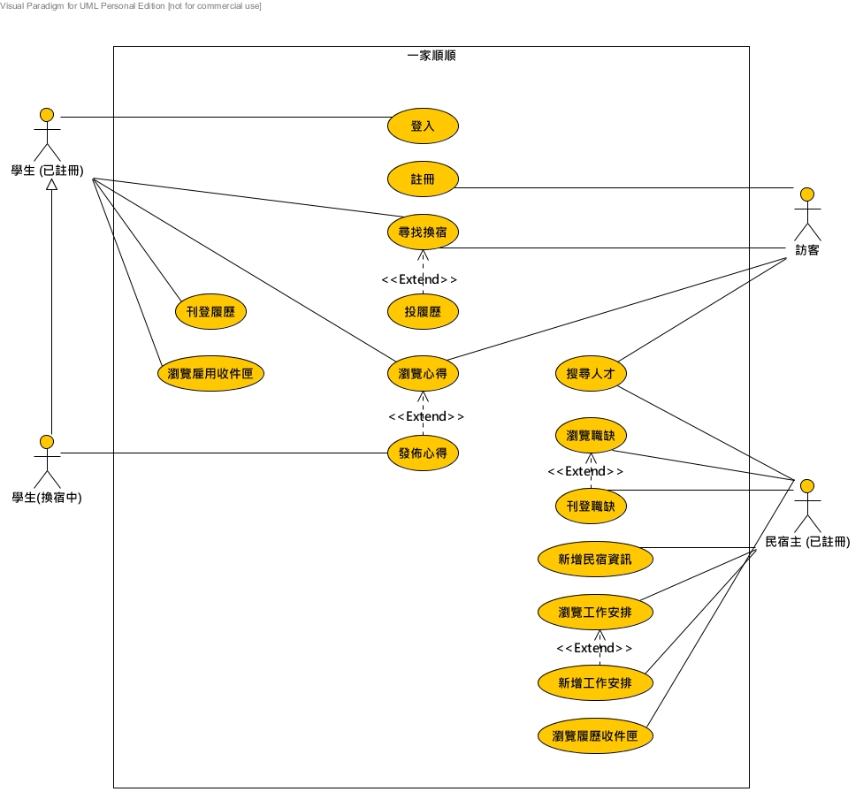

▲ 圖 5-2-1 使用個案圖

5-3 使用個案描述：活動圖（Activity diagram）

|  |  |
| --- | --- |
| ▼圖 5-3-1 活動圖：登入 | |
| Use Case | 登入 |
| 介面功能 | 讓已註冊的學生和民宿主登入會員，並得以使用後續更多功能。 |
|  | |
| ▼ 圖 5-3-2 活動圖：註冊 | |
| Use Case | 註冊 |
| 介面功能 | 當學生和民宿主需要使用更多功能時，便能申請為一家順順的會員來進行。在申請成為會員時，必須填寫基本會員資料以供資料庫進行存取及管理。 |
|  | |

|  |  |
| --- | --- |
| ▼ 圖 5-3-3 活動圖：搜尋人才 | |
| Use Case | 搜尋人才 |
| 介面功能 | 民宿主可以透過人才搜尋來找到符合的學生來換宿，點擊人才清單後可以瀏覽學生的詳細履歷和立即聯繫、立即雇用。 |
|  | |
| ▼ 圖 5-3-4 活動圖：尋找換宿 | |
| Use Case | 尋找換宿 |
| 介面功能 | 學生可以透過篩選來找到理想的換宿，點擊換宿後可以瀏覽換宿的詳細資訊和進行收藏、立即聯絡、投履歷。 |
|  | |

|  |  |
| --- | --- |
| ▼ 圖 5-3-5活動圖：刊登履歷 | |
| Use Case | 刊登履歷 |
| 介面功能 | 學生在編輯履歷中能夠上傳大頭貼、個人資訊、換宿資訊、生活照，完成後可刊登自己的履歷至雇主端的人才搜尋，在日後有發現錯誤都可以隨時在編輯。 |
|  | |
| ▼ 圖 5-3-6 活動圖：刊登職缺 | |
| Use Case | 刊登職缺 |
| 介面功能 | 民宿主可以替自己的民宿刊登不同換宿性質且一個以上的職缺。 |
|  | |

|  |  |
| --- | --- |
| ▼ 圖 5-3-7 活動圖：新增民宿資訊 | |
| Use Case | 新增民宿資訊 |
| 介面功能 | 雇主能在這新增民宿的相關資訊、民宿外觀圖片及合法營業執照，以供學生們搜尋瀏覽。 |
|  | |
| ▼ 圖 5-3-8 活動圖：瀏覽工作安排 | |
| Use Case | 瀏覽工作安排 |
| 介面功能 | 民宿主能夠替學生安排每日的工作行程，並可指派特定學生工作 |
|  | |

|  |  |
| --- | --- |
| ▼ 圖 5-3-9 活動圖：瀏覽心得 | |
| Use Case | 瀏覽心得 |
| 介面功能 | 訪客可以觀看其他會員所發佈的心得進行交流，可以更加瞭解當地的換宿風氣及情況，而有登入的學生可以進行發佈心得。 |
|  | |
| ▼ 圖 5-3-10 活動圖：瀏覽職缺 | |
| Use Case | 瀏覽職缺 |
| 介面功能 | 民宿主可以透過瀏覽職缺來即時管理職缺狀況。 |
|  | |

5-4 分析類別圖(Analysis class diagram)

▲圖 5-4-1 分析類別圖

第六章　設計模型

6-1 循序圖(Sequential diagram)

|  |
| --- |
| ▼ 圖 6-1-1 循序圖：登入 |
|  |
| ▼ 圖 6-1-2 循序圖：註冊 |
|  |

|  |
| --- |
| ▼ 圖 6-1-3 循序圖：搜尋人才 |
|  |
| ▼ 圖 6-1-4 循序圖：尋找換宿 |
|  |

|  |
| --- |
| ▼ 圖 6-1-5循序圖：瀏覽職缺 |
|  |
| ▼ 圖 6-1-6 循序圖：刊登職缺 |
|  |

|  |
| --- |
| ▼ 圖 6-1-7 循序圖：新增民宿資訊 |
|  |
| ▼ 圖 6-1-8 循序圖：瀏覽工作安排 |
|  |

|  |
| --- |
| ▼ 圖 6-1-9 循序圖：瀏覽心得 |
|  |
| ▼ 圖 6-1-10 循序圖：發佈心得 |
|  |

|  |
| --- |
| ▼ 圖 6-1-11 循序圖：刊登履歷 |
|  |

6-2 設計類別圖(Design class diagram)

▲圖 6-2-1 設計類別圖

第七章　實作模型

7-1 佈署圖(Deployment diagram)

|  |
| --- |
| ▼圖 7-1-1佈署圖 |
|  |

7-2 套件圖(Package diagram)

|  |
| --- |
| ▼圖 7-2-1 套件圖 |
|  |

7-3 元件圖(Component diagram)

|  |
| --- |
| ▼圖 7-3-1元件圖（雇主端） |
|  |

|  |
| --- |
| ▼圖 7-3-2元件圖（學生端） |
|  |

7-4 狀態機(State machine)

|  |
| --- |
| ▼圖 7-4-1 狀態機（雇主端） |
|  |
| ▼圖 7-4-2 狀態機（學生端） |
|  |

第八章　資料庫設計

8-1 資料庫關聯表

|  |
| --- |
| ▼圖 8-1-1 資料庫關聯圖 |
|  |

8-2 表格及其Meta data

▼圖 8-2-1 資料表描述-圖的名稱?

|  |  |  |  |  |  |
| --- | --- | --- | --- | --- | --- |
| 欄位名稱 | 中文名稱 | 資料類型 | 欄位大小 | 欄位格式 | Primary key |
|  |  |  |  |  |  |
|  |  |  |  |  |  |
|  |  |  |  |  |  |
|  |  |  |  |  |  |

第九章　程式

9-1 程式清單

|  |  |  |
| --- | --- | --- |
| 編號 | 檔案名稱 | 功能說明 |
| 1 |  |  |
| 2 |  |  |
| 3 |  |  |
| 4 |  |  |
| 5 |  |  |
| 6 |  |  |
| 7 |  |  |
| 8 |  |  |
| 9 |  |  |
| 10 |  |  |
| 11 |  |  |
| 12 |  |  |
| 13 |  |  |
| 14 |  |  |
| 15 |  |  |
| 16 |  |  |
| 17 |  |  |
| 18 |  |  |
| 19 |  |  |
| 20 |  |  |
| 21 |  |  |

▼表 9-1-1 雇主端程式清單

▼表 9-1-2 學生端程式清單

|  |  |  |
| --- | --- | --- |
| 編號 | 檔案名稱 | 功能說明 |
| 1 |  |  |
| 2 |  |  |
| 3 |  |  |
| 4 |  |  |
| 5 |  |  |
| 6 |  |  |
| 7 |  |  |
| 8 |  |  |
| 9 |  |  |
| 10 |  |  |
| 11 |  |  |
| 12 |  |  |
| 13 |  |  |
| 14 |  |  |
| 15 |  |  |
| 16 |  |  |
| 17 |  |  |
| 18 |  |  |
| 19 |  |  |
| 20 |  |  |
| 21 |  |  |
| 22 |  |  |
| 23 |  |  |

9-2 程式規格描述

▼表 9-2-1 雇主端程式規格描述

|  |  |
| --- | --- |
| 程式名稱 |  |
| 目的 |  |
| 程式碼 | |
|  | |

|  |
| --- |
|  |

▼表 9-2-1 學生端程式規格描述

|  |  |
| --- | --- |
| 程式名稱 |  |
| 目的 |  |
| 程式碼 | |
|  | |
|  | |

第十章　測試模型

10-1 測試計畫

10-2 測試個案與測試結果資料

▼表 10-2-1 雇主端-xxxx 測試結果

|  |  |  |  |
| --- | --- | --- | --- |
| 功能名稱 |  | 測試結果是否成功 |  |
| 測試畫面 | | | |
|  | | | |

▼表 10-2-2 雇主端-xxxx 測試結果

|  |  |  |  |
| --- | --- | --- | --- |
| 功能名稱 |  | 測試結果是否成功 |  |
| 測試畫面 | | | |
|  | |  | |

▼表 10-2-3 雇主端-xxxx 測試結果

|  |  |  |  |
| --- | --- | --- | --- |
| 功能名稱 |  | 測試結果是否成功 |  |
| 測試畫面 | | | |
|  | | | |

▼表 10-2-4 雇主端-xxxx 測試結果

|  |  |  |  |
| --- | --- | --- | --- |
| 功能名稱 |  | 測試結果是否成功 |  |
| 測試畫面 | | | |
|  | |  | |

▼表 10-2-4 雇主端-xxxx 測試結果

|  |  |  |  |
| --- | --- | --- | --- |
| 功能名稱 |  | 測試結果是否成功 |  |
| 測試畫面 | | | |
|  | |  | |

▼表 10-2-5 雇主端-xxxx 測試結果

|  |  |  |  |
| --- | --- | --- | --- |
| 功能名稱 |  | 測試結果是否成功 |  |
| 測試畫面 | | | |
|  | |  | |

▼表 10-2-6 XX端-xxxx 測試結果

|  |  |  |  |
| --- | --- | --- | --- |
| 功能名稱 |  | 測試結果是否成功 |  |
| 測試畫面 | | | |
|  | |  | |

▼表 10-2-7 XX端-xxxx 測試結果

|  |  |  |  |
| --- | --- | --- | --- |
| 功能名稱 |  | 測試結果是否成功 |  |
| 測試畫面 | | | |
|  | |  | |

▼表 10-2-8 XX端-xxxx 測試結果

|  |  |  |  |
| --- | --- | --- | --- |
| 功能名稱 |  | 測試結果是否成功 |  |
| 測試畫面 | | | |
|  | |  | |

▼表 10-2-9 XX端-xxxx 測試結果

|  |  |  |  |
| --- | --- | --- | --- |
| 功能名稱 |  | 測試結果是否成功 |  |
| 測試畫面 | | | |
|  | |  | |

▼表 10-2-10 XX端-xxxx 測試結果

|  |  |  |  |
| --- | --- | --- | --- |
| 功能名稱 |  | 測試結果是否成功 |  |
| 測試畫面 | | | |
|  | |  | |

▼表 10-2-11 XX端-xxxx 測試結果

|  |  |  |  |
| --- | --- | --- | --- |
| 功能名稱 |  | 測試結果是否成功 |  |
| 測試畫面 | | | |
|  | |  | |

第十一章　操作手冊

以下是一家順順之雇主端及學生端系統安裝之步驟，雇主端的操作手冊說明如表 11-1-1，而學生端的操作手冊說明如表11-1-2。

▼表 11-1-1 雇主端操作手冊

|  |  |  |
| --- | --- | --- |
| 功能名稱 |  | |
| 步驟1. | | 步驟2. |
|  | |  |
| 步驟3. | | 步驟4. |
|  | |  |

|  |  |
| --- | --- |
| 步驟5. | 步驟6. |
|  |  |
| 步驟7. | 步驟8. |
|  |  |

|  |  |  |
| --- | --- | --- |
| 功能名稱 |  | |
| 步驟1. | | 步驟2. |
|  | |  |
| 步驟3. | | 步驟4. |
|  | |  |

▼表 11-1-2學生端操作手冊

|  |  |  |
| --- | --- | --- |
| 功能名稱 |  | |
| 步驟1. | | 步驟2. |
|  | |  |
| 步驟3. | | 步驟4. |
|  | |  |

|  |  |
| --- | --- |
| 步驟5. | 步驟6. |
|  |  |
| 步驟7. | 步驟8. |
|  |  |

|  |  |  |
| --- | --- | --- |
| 功能名稱 |  | |
| 步驟1. | | 步驟2. |
|  | |  |
| 步驟3. | | 步驟4. |
|  | |  |

第十二章　使用手冊

一家順順的使用方式十分簡單，以下是雇主端及學生端所有功能的操作步驟介面圖及步驟說明，相信能讓使用者更清楚了解雇主端和學生端的使用方式，雇主端的使用步驟說明如表12-1-1，學生端使用步驟說明如表12-1-2。

▼表 12-1-1 雇主端使用步驟說明

|  |  |  |
| --- | --- | --- |
| 功能名稱 |  | |
| 步驟1. | | 步驟2. |
|  | |  |
| 步驟3. | | 步驟4. |
|  | |  |

|  |  |
| --- | --- |
| 步驟5. | 步驟6. |
|  |  |
| 步驟7. | 步驟8. |
|  |  |

|  |  |  |
| --- | --- | --- |
| 功能名稱 |  | |
| 步驟1. | | 步驟2. |
|  | |  |
| 步驟3. | | 步驟4. |
|  | |  |

▼表 12-1-2學生端使用步驟說明

|  |  |  |
| --- | --- | --- |
| 功能名稱 |  | |
| 步驟1. | | 步驟2. |
|  | |  |
| 步驟3. | | 步驟4. |
|  | |  |

|  |  |
| --- | --- |
| 步驟5. | 步驟6. |
|  |  |
| 步驟7. | 步驟8. |
|  |  |

|  |  |  |
| --- | --- | --- |
| 功能名稱 |  | |
| 步驟1. | | 步驟2. |
|  | |  |
| 步驟3. | | 步驟4. |
|  | |  |

第十三章　感想

**10636008 游期順**

**10636011 劉家驤**

**10636017 陳易陞**

**10636028 李順玉**

第十四章　參考資料

附錄

|  |
| --- |
| 提案評審建議或意見： |
|  |
| 專題組的回應或遭遇之困難： |
|  |

|  |
| --- |
| 提案評審建議或意見： |
|  |
| 專題組的回應或遭遇之困難： |
|  |

|  |
| --- |
| 提案評審建議或意見： |
|  |
| 專題組的回應或遭遇之困難： |
|  |